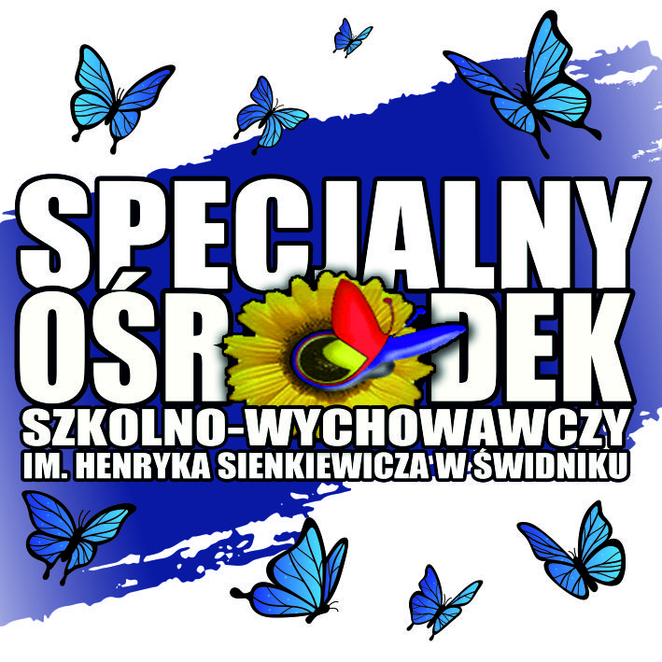

**STANDARDY OCHRONY MAŁOLETNICH**

**w Specjalnym Ośrodku Szkolno – Wychowawczym   
im. H. Sienkiewicza**

**w Świdniku**

**(wersja skrócona)**

**WSTĘP**

Główną zasadą wszystkich działań podejmowanych przez pracowników ośrodka jest działanie

dla dobra dziecka i w jego najlepszym interesie. Celem polityki „Standardów Ochrony Małoletnich”

jest zapewnienie Wam sprzyjających warunków do nauki oraz rozwoju zgodnie z Waszymi

indywidualnymi możliwościami i potrzebami w atmosferze życzliwości, szacunku, akceptacji

i bezpieczeństwa.

**ROZDZIAŁ I**

**Objaśnienie terminów**

1. **Dzieckiem** jest każda osoba do ukończenia 18. roku życia.

2. **Pracownikiem ośrodka** jest każda osoba, która pracuje w ośrodku tj.: dyrektor, wychowawca,

nauczyciel, pedagog, psycholog, pomoc nauczyciela, pracownik gospodarczy itd..

3. Przez **krzywdzenie dziecka** powinniście rozumieć zamierzone lub niezamierzone działanie osoby

dorosłej lub innego dziecka, które ujemnie wpływa na Wasz rozwój fizyczny lub psychiczny.

**ROZDZIAŁ II**

**Zasady bezpiecznej relacji dorosły-dziecko**

1. Pracownicy ośrodka dbają o Wasze bezpieczeństwo podczas pobytu w szkole, są uważni na sytuacje

związane z zagrożeniem zdrowia i życia, sprawdzają samopoczucie dziecka.

2. Pracownicy ośrodka nieustannie poszerzają swoją wiedzę i doskonalą swoje umiejętności aby

udzielić Wam pomocy i wsparcia adekwatnego dla Waszych indywidualnych potrzeb

i możliwości.

3. Nauczyciele i pracownicy szkoły towarzyszą Wam w sytuacjach trudnych, wspierają

w poszukiwaniu rozwiązań.

4. Nauczyciele i pracownicy szkoły są uważni na różne sytuacje w szkole, dbają

o kształtowanie w uczniach pożądanych postaw oraz umiejętności wyrażania emocji

w sposób nie krzywdzący innych, rozwiązywania konfliktów w atmosferze szacunku.

5. Wszyscy pracownicy szkoły zwracają się do Was językiem zrozumiałym

i empatycznym.

6. Niedopuszczalne są zachowania przemocowe w stosunku do Was, zarówno w formie

fizycznej (szarpanie, bicie, popychanie) jak i werbalnej (wyzywanie, przezywanie,

wyśmiewanie, ośmieszanie, grożenie oraz oczernianie) a także inne naruszające Wasze

granice osobiste.

7. Niedopuszczalne jest erotyzowanie relacji z uczniem (flirt, dwuznaczne żarty, wyzywające

spojrzenia, dotyk, czynności seksualne).

8. Niedozwolona jest dyskryminacja uczniów np.: ze względu na posiadaną

niepełnosprawność, wyznanie, pochodzenie, status materialny, wygląd, wyniki w nauce.

9. Jeśli zachodzi taka konieczność, właściwą formą komunikacji z Wami i Waszymi

rodzicami lub opiekunami, poza godzinami pracy, są kanały służbowe (dziennik elektroniczny   
 VULCAN, e-mail szkolny).

10. Zabronione jest nawiązywanie kontaktu nauczycieli z uczniami poprzez przyjmowanie

bądź wysyłanie zaproszeń w mediach społecznościowych a także komunikowanie się za

pomocą portali społecznościowych.

11. Za pozytywne zachowania dzieci wzmacniane są poprzez nagradzanie: słowne (pochwała

indywidualna, pochwała w obecności dzieci), poprzez wpisanie pozytywnej uwagi dziecku

w dzienniku elektronicznym VULCAN.

12. Zachowania nieodpowiednie są każdorazowo omawiane bezpośrednio z uczniem. Uczeń

jest informowany o konsekwencjach (zgodnie z zasadami wynikającymi ze Statutu Szkoły)

oraz możliwych działaniach naprawczych.

**W sytuacji zauważenia nieodpowiedniego zachowania wobec Ciebie lub innej**

**osoby ze strony pracownika szkoły, jak najszybciej zgłoś ten fakt wychowawcy,**

**dyrekcji, pedagogowi, psychologowi lub innej zaufanej osobie dorosłej z Twojego**

**bliskiego otoczenia.**

**ROZDZIAŁ III**

**Zasady bezpiecznej relacji dziecko- dziecko**

1. Każdy z uczniów jest odpowiedzialny za tworzenie atmosfery życia szkolnego, które

promuje tolerancję, szacunek i empatię.

2. Wszyscy uczniowie są zobowiązani do przestrzegania zasad bezpieczeństwa

obowiązujących w szkole (nie narażaj innych na niebezpieczeństwo).

3. Uczniowie są uważni na samopoczucie i bezpieczeństwo innych uczniów.

4. Pozytywne zachowania dzieci względem rówieśników są wzmacniane są poprzez

nagradzanie: słowne (pochwała indywidualna, pochwała w obecności dzieci), poprzez

wpisanie pozytywnej uwagi dziecku w dzienniku elektronicznym VULCAN.

5. Nieodpowiednie zachowania uczniów względem rówieśników każdorazowo są omawiane

bezpośrednio z uczniami. Uczniowie są informowani o konsekwencjach (zgodnie

z zasadami wynikającymi ze Statutu Szkoły) oraz możliwych działaniach naprawczych.

6. Konflikty między rówieśnikami są rozwiązane w sposób pokojowy. Zawsze możesz

poprosić o wsparcie każdego pracownika szkoły.

7. Niedozwolone w kontaktach między uczniami są:

• stosowanie przemocy wobec jakiegokolwiek ucznia, w jakiejkolwiek formie;

• dyskryminacja innego ucznia ze względu na posiadaną niepełnosprawność, wyznanie,

pochodzenie, status materialny, wygląd, wyniki w nauce.

• używanie wulgarnego, obraźliwego języka;

• upokarzanie, obrażanie, znieważanie innych uczniów;

• kierowanie obraźliwych uwag, w tym o zabarwieniu seksualnym;

• stosowanie zastraszania i gróźb;

• Nagrywanie, robienie zdjęć innym uczniom, bez uzyskania zgody.

• Dzielenie się między uczniami substancjami niedozwolonymi (napoje energetyczne, napoje

alkoholowe, wyroby tytoniowe, substancje psychoaktywne).

**W sytuacji zauważenia nieodpowiedniego zachowania wobec Ciebie lub innej osoby ze**

**strony rówieśników, jak najszybciej zgłoś ten fakt wychowawcy, dyrekcji, pedagogowi,**

**psychologowi lub innej zaufanej osobie dorosłej z Twojego bliskiego otoczenia.**

**ROZDZIAŁ IV**

**Zasady podejmowania interwencji w sytuacji podejrzenia krzywdzenia lub**

**posiadania informacji o krzywdzeniu małoletniego.**

1. Wszyscy pracownicy szkoły w ramach wykonywanych obowiązków zwracają uwagę kiedy

Tobie lub innemu dziecku dzieje się krzywda.

2. W przypadku doświadczenia jakiejkolwiek z wyżej wymienionych form krzywdzenia

ze strony osób dorosłych lub innych dzieci zawiadom nauczyciela lub dyrektora szkoły.

3. Wówczas stosownie do zgłoszonej sytuacji zostanie uruchomiona odpowiednia

procedura.

**ROZDZIAŁ V**

**Zasady dostępu dzieci do internetu i innych mediów cyfrowych**

**na terenie szkoły.**

1. Uczniowie nie korzystają w szkole z telefonu i innych urządzeń elektronicznych z dostępem

do internetu.

2. W uzasadnionych przypadkach możesz skorzystać z telefonu za zgodą nauczyciela/wychowawcy.

3. W szkole obowiązuje zakaz robienia zdjęć , nagrywania filmów i dźwięku oraz publikowanie

ich w internecie.

4. Szkoła zapewnia Ci dostęp do komputera i internetu w pracowni komputerowej.

5. Zasady korzystania z urządzeń w pracowni informatycznej są zawarte w regulaminie

pracowni.

6. Wszelkie działania jakie podejmujesz podczas korzystania z urządzeń cyfrowych na terenie

szkoły muszą być uzgodnione z nauczycielem prowadzącym zajęcia.

7. W przypadku naruszenia przez ucznia zasad dotyczących korzystania z urządzeń

cyfrowych na terenie szkoły, informowany jest rodzic ucznia a także zostają wyciągnięte

konsekwencje wobec ucznia zgodne ze statutem Szkoły.

8. Szkoła zapewnia Ci dostęp do materiałów dotyczących zasad korzystania z urządzeń

cyfrowych.

**ROZDZIAŁ VI**

**Zasady ochrony wizerunku dziecka**

1. Szkoła uznając Twoje prawo do prywatności i ochrony dóbr osobistych zapewnia najwyższe

standardy ochrony Twoich danych osobowych oraz Twojego wizerunku zgodnie

z obowiązującymi przepisami prawa.

2. Zgodę na publikację Twojego wizerunku wyrażają w formie pisemnej rodzice lub

opiekunowie prawni.

**ROZDZIAŁ VII**

**Zasady udostępniania Rodzicom i Uczniom Standardów do zapoznania się**

**z nimi i ich stosowania**

1. Dyrektor szkoły wyznaczył – pedagoga szkolnego Monikę Dąbkowską oraz psychologa szkolnego

Annę Personę – Adamczuk jako osoby odpowiedzialne za przekazanie informacji zawartych w tym

dokumencie wszystkim pracownikom, uczniom i wychowankom szkoły.

2. Dokument „Standardy Ochrony Małoletnich” jest dokumentem szkoły dostępnym dla

wszystkich pracowników szkoły, uczniów oraz ich opiekunów.

3. Standardy Ochrony Małoletnich to zbiór zasad, który będzie umieszczony na stronie

internetowej szkoły a także na gazetce szkolnej, tablicy informacyjnej.

4. Nauczyciele, mają obowiązek zapoznania uczniów ze Standardami oraz omówienia ich

w taki sposób, aby uczniowie mogli go zrozumieć niezależnie od wieku.

**ROZDZIAŁ VIII**

**Przepisy końcowe**

1. Standardy Ochrony Małoletnich wchodzą w życie z dniem jej ogłoszenia.

2. Ogłoszenie następuje w sposób dostępny dla pracowników szkoły, uczniów i ich opiekunów,

pełna treść dokumentu zamieszczona jest na stronie internetowej szkoły, o czym rodzice są

poinformowani za pośrednictwem dziennika elektronicznego.

3. Standardy ochrony udostępnione są również w wersji skróconej, przeznaczonej dla dzieci.

4. Wersja obrazkowa przeznaczona dla najmłodszych uczniów i wychowanków szkoły jest

dostępna na gazetce szkolnej.

**PAMIĘTAJ!**

**KAŻDY ma prawo do poszanowania swojej godności.**

Jeśli sam/a doznajesz krzywdy lub jesteś świadkiem krzywdzenia innego ucznia to

**NATYCHMIAST** powiedz o tym komuś dorosłemu: dyrektorowi szkoły wychowawcy

nauczycielowi innemu dorosłemu, który jest dostępny na terenie szkoły !!!

**Telefon Zaufania dla Dzieci i Młodzieży: 116 111**

**Całodobowa infolinia dla dzieci, młodzieży, rodziców i nauczycieli: 800 080 222**

**Antydepresyjny Telefon Forum Przeciw Depresji: 22 594 91 00**